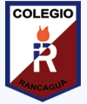**COLEGIO ISABEL RIQUELME UTP**

**GUIA DIGITAL N° 2**

**Asignatura:** Música

**Curso**: 6° básico

**Docente:** Martin Peña Vial.

**Semana:** del 06 de Abril al 10 de Abril

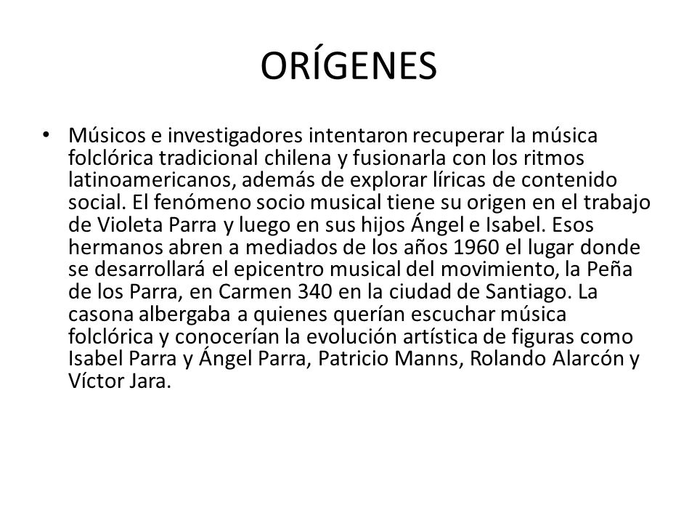

La lectura anterior, nos muestra los orígenes de la música chile, quienes fueron sus precursores y tanto intérpretes como autores, más adelante iremos conociendo de estos grandes personajes de la música chilena.